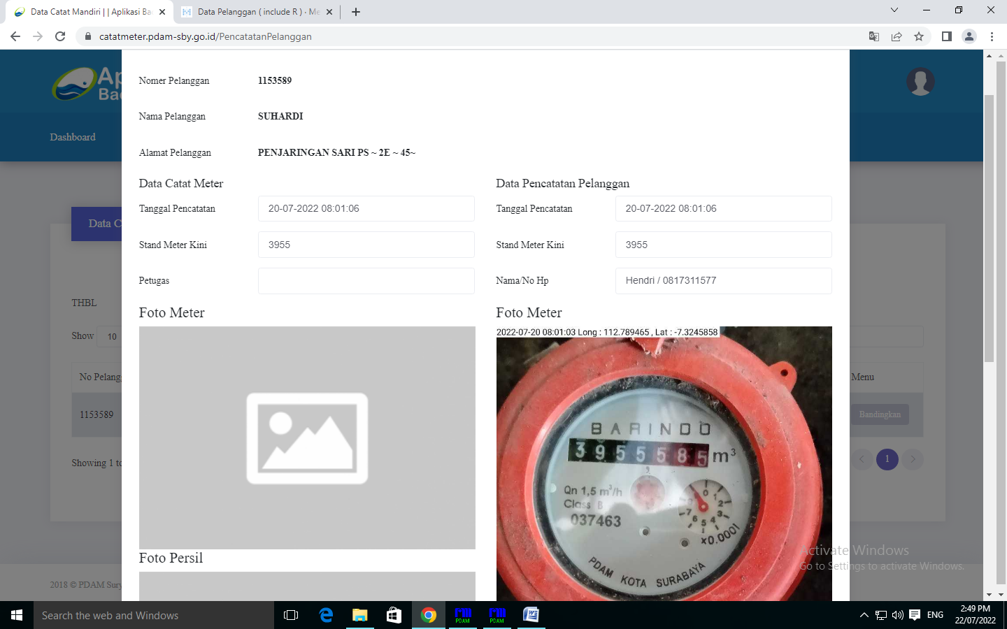

Ditambahkan notifikasi klik ke pelanggan hasil catatan/koreksi dari verifikator, agar pelanggan juga bisa membaca terkait koreksi hasil pencatatan pelanggan